วิธีกำหนด Customer Grouping ให้ลูกค้า

- ให้ Click ที่เมนู “ข้อมูลลูกค้า” ตามแถบเมนูด้านบน ดังในรูป ที่ 1

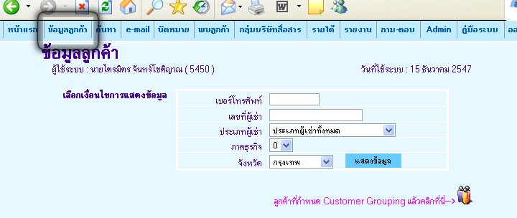
รูปที่ 1

- ให้เลือกเงื่อนไขของการค้นหารายชื่อลูกค้าลงในช่อง ต่างๆ แล้ว กด แสดงข้อมูล
- จะมีข้อมูลของลูกค้าขึ้นมาแล้วให้กด ตรง ปุ่ม “สร้าง” สีฟ้า ที่อยู่ในบรรทัดเดียวกับชื่อของลูกค้าที่ต้องการ ทางด้านซ้ายมือในcolumnข้อมูลที่ชื่อ Customer Grouping ดังในรูปที่ 2

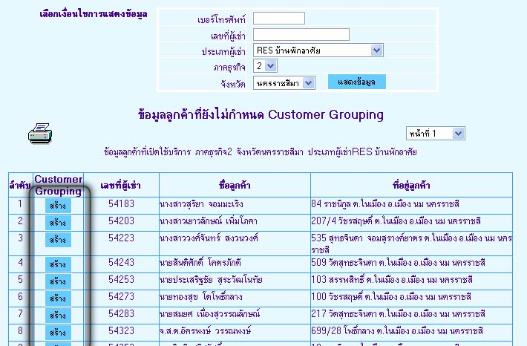

รูปที่ 2

- ในหน้าต่อมาในเป็นหน้าที่จะสามารถ กำหนด กลุ่มลูกค้าธุรกิจองค์กร ให้กับลูกค้าได้โดย เลือกเอาจาก Drop down box.จากนั้นจะมีข้อมูล รหัสลูกค้าขึ้นมาในช่อง ของรหัสลูกค้า ให้เลือกรหัสลูกค้าให้ตรงกับที่ต้องการโดยที่เราสามารถ เพิ่มเติม หรือ แก้ไข ข้อมูลในช่องให้สอดคล้องกับความต้องการได้ โดย กดปุ่มทางด้าน ข้างดังรูป ที่ 3
- กดบันทึกข้อมูลเป็นอันเสร็จสิ้น

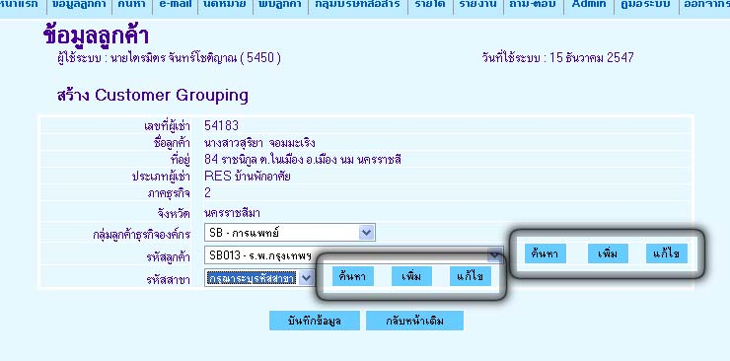

รูปที่ 3

